
Об утверждении Плана по управлению пастбищами и их использованию по Узункольскому району на 2020-2021 годы
С истёкшим сроком
Решение маслихата Узункольского района Костанайской области от 28 августа 2020 года № 403. Зарегистрировано Департаментом юстиции Костанайской области 2 сентября 2020 года № 9423. Прекращено действие в связи с истечением срока
В соответствии с Законом Республики Казахстан от 23 января 2001 года "О местном государственном управлении и самоуправлении в Республике Казахстан" и Законом Республики Казахстан от 20 февраля 2017 года "О пастбищах" Узункольский районный маслихат РЕШИЛ:
1. Утвердить прилагаемый План по управлению пастбищами и их использованию по Узункольскому району на 2020-2021 годы.
2. Настоящее решение вводится в действие по истечении десяти календарных дней после дня его первого официального опубликования.
Председатель сессии | В. Лазарева
Секретарь Узункольского районного маслихата | А. Бараншина
Утвержден
решением маслихата
от 28 августа 2020 года
№ 403
План по управлению пастбищами и их использованию по Узункольскому району на 2020-2021 годы
1) Схема (карта) расположения пастбищ на территории Узункольского района в разрезе категорий земель, собственников земельных участков и землепользователей на основании правоустанавливающих документов (приложение 1 к Плану по управлению пастбищами и их использованию по Узункольскому району на 2020-2021 годы);
2) приемлемые схемы пастбищеоборотов (приложение 2 к Плану по управлению пастбищами и их использованию по Узункольскому району на 2020-2021 годы);
3) карта с обозначением внешних и внутренних границ и площадей пастбищ, в том числе сезонных, объектов пастбищной инфраструктуры (приложение 3 к Плану по управлению пастбищами и их использованию по Узункольскому району на 2020-2021 годы);
4) схема доступа пастбищепользователей к водоисточникам (озерам, рекам, прудам, копаням, оросительным или обводнительным каналам, трубчатым или шахтным колодцам) составленную согласно норме потребления воды (приложение 4 к Плану по управлению пастбищами и их использованию по Узункольскому району на 2020-2021 годы);
5) схема перераспределения пастбищ для размещения поголовья сельскохозяйственных животных физических и (или) юридических лиц, у которых отсутствуют пастбища, и перемещения его на предоставляемые пастбища (приложение 5 к Плану по управлению пастбищами и их использованию по Узункольскому району на 2020-2021 годы);
6) схема размещения поголовья сельскохозяйственных животных на отгонных пастбищах физических и (или) юридических лиц, не обеспеченных пастбищами, расположенными при селе, сельском округе (приложение 6 к Плану по управлению пастбищами и их использованию по Узункольскому району на 2020-2021 годы);
7) календарный график по использованию пастбищ, устанавливающий сезонные маршруты выпаса и передвижения сельскохозяйственных животных (приложение 7 к Плану по управлению пастбищами и их использованию по Узункольскому району на 2020-2021 годы).
Приложение 1
к Плану по управлению
пастбищами и их
использованию по
Узункольскому району
на 2020-2021 годы
Схема (карта) расположения пастбищ на территории Узункольского района в разрезе категорий земель, собственников земельных участков и землепользователей на основании правоустанавливающих документов

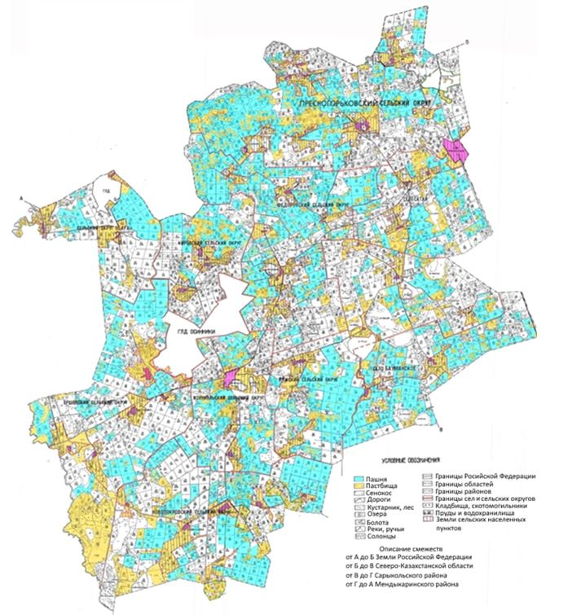

Список землепользователей земельных участков, прилагаемый к схеме (карте) расположения пастбищ Узункольского района
№ | Фамилия, имя, отчество (наименование) землепользователей
1 | Абильтаев Тасболат Асанович
2 | Агайдарова Гульнар Кабденовна
3 | Агайдаров Еркин Садыкович
4 | Агайдаров Еркин Садыкович
5 | Авраменко Николай Григорьевич
6 | Аккерман Светлана Петровна
7 | Алиев Магомед Гаджиевич
8 | Алимбаев Тулеген Жамартович
9 | Алфеев Николай Васильевич
10 | Багитбаев Данияр Ережепович
11 | Барановский Сергей Владимирович
12 | Бейсембаев Нурмуханбет Исмагамбетович
13 | Бекбаева Салиха Ахметуалиевна
14 | Бекишев Серик Кабиевич
15 | Бексултанов Марат Шапиевич
16 | Бибулатов Хизри Гаджиевич
17 | Бондарь Николай Николаевич
18 | Бондарь Ольга Леонидовна
19 | Валиева Райхан Батыргалиевна
20 | Вербовой Владимир Валерьевич
21 | Виноградова Татьяна Витальевна
22 | Ворошкевич Сергей Михайлович
23 | Горбатенков Геннадий Валерьевич
24 | Гуторов Вячеслав Владимирович
25 | Добровольский Геннадий Юрьевич
26 | Досумов Манас Саймович
27 | Досумов Сабиржан Саймович
28 | Ергазин Кайрат Асылханович
29 | Ергалиев Элибек Даулекеевич
30 | Ермагамбетова Жаркын Муратбековна
31 | Ерушенко Анатолий Алексеевич
32 | Ескалиев Еркеш Тюлегенович
33 | Ефремов Андрей Иванович
34 | Жакашев Расул Досумович
35 | Жалмаганбетов Женис Бугенбаевич
36 | Жамбулов Суфияр Тулегенович
37 | Жанайдарова Дина Багитжановна
38 | Жибеев Баймаганбет Айбасович
39 | Житербаев Койлубай Альмишевич
40 | Жук Виктор Дмитриевич
41 | Жученко Сергей Васильевич
42 | Забродина Наталья Александровна
43 | Ибрайгалиев Махаметкали Омарович
44 | Ибрагимова Сауле Жунисовна
45 | Иргизбаев Кабдыбек
46 | Иржанов Ахметкан
47 | Исмагулова Айсулу Биржановна
48 | Исмагулова Кунсулу Биржановна
49 | Карабаева Алмагуль Зейнелевна
50 | Карабаев Булат Жумашевич
51 | Картабаев Таспай Тобогалиевич
52 | Картабаев Тобыл Тобашевич
53 | Кащенко Сергей Николаевич
54 | Кенесбаева Злика Ажановна
55 | Кинебаев Сергей Джолмагомбетович
56 | Кундыбаев Толеген Кажмухамедович
57 | Кобченко Андрей Андреевич
58 | Козов Алшимбай Тюменевич
59 | Конкабаев Аманжол Аскарович
60 | Конкабаев Багытжан Аманжолович
61 | Конкашев Габит Сундеткалиевич
62 | Королев Леонид Иванович
63 | КоролҰв Сергей Леонидович
64 | Кукенов Ермек Жумабаевич
65 | Кулибаев Арстанбек
66 | Культаев Сабит Кабылдинович
67 | Кучербаева Гульнара Уралбековна
68 | Кучербаев Рустем Тулебаевич
69 | Лембик Виктор Иванович
70 | Лоренц Гарри Олегович
71 | Мартынов Николай Викторович
72 | Можин Сергей Владимирович
73 | Морозова Юлия Викторовна
74 | Мурзалин Оразбек Куандыкович
75 | Мусагулов Жанбулат Тумурзинович
76 | Мусапиров Амангельды Атымтаевич
77 | Мусина Айсулу Мейрамовна
78 | Мусина Асия Мурзагалиевна
79 | Мусин Руслан Мейрамович
80 | Масягутов Габдулла Султанович
81 | Назаренко Виталий Иванович
82 | Неред Виталий Петрович
83 | Нестеренко Петр Григорьевич
84 | НовосҰлов Виталий Аркадьевич
85 | Нурмагамбетов Нурлан Нурпеисович
86 | Оспанов Рамазан
87 | Пензин Анатолий Владимирович
88 | Пензин Анатолий Михайлович
89 | Плохотенко Екатерина Григорьевна
90 | Рахимов Нурмухамбет Байтанович
91 | Ризаева Татьяна Геннадьевна
92 | Рогозин Александр Николаевич
93 | Руденко Николай Николаевич
94 | Сабанов Кайрат Калиханович
95 | Сакина Айжан Копашевна
96 | Сыздыкова Багитжамал Султангазиевна
97 | Самсоненко Сергей Алексеевич
98 | Сейфуллин Асет Амантаевич
99 | Сиордия Мадонна Акакиевна
100 | Слесарь Александр Анатольевич
101 | Слесарь Валерий Анатольевич
102 | Слесарь Вячеслав Андреевич
103 | Ташмагамбетов Токтар Жумабекович
104 | Текенова Кайни Кауановна
105 | Титов Александр Иванович
106 | Титов Виктор Викторович
107 | Тлеумурзин Асаугерей
108 | Турегельдин Айтжан Кабдуллинович
109 | Тюлембаева Жибек Исабековна
110 | Утегенов Туленде Досымович
111 | Утинов Каирбек
112 | Фадеев Виктор Геннадьевич
113 | Федянин Юрий Иванович
114 | Фиронов Александр Николаевич
115 | Халявин Юрий Анатольевич
116 | Хорин Александр Николаевич
117 | Шпагин Сергей Владимирович
118 | Эсов Эрик Маданядович
119 | Производственный кооператив "Восход"
120 | Товарищество с ограниченной ответственностью "АБАЙ-АГРО 2017"
121 | Товарищество с ограниченной ответственностью "АКБАЛШЫК"
122 | Товарищество с ограниченной ответственностью "АЛТАЙ"
123 | Товарищество с ограниченной ответственностью "Аманбай"
124 | Товарищество с ограниченной ответственностью "Амречье KST"
125 | Товарищество с ограниченной ответственностью "АНКОМ-KST"
126 | Товарищество с ограниченной ответственностью "БАҚ"
127 | Товарищество с ограниченной ответственностью "Долинка-АБ"
128 | Товарищество с ограниченной ответственностью "Ершовское-2"
129 | Товарищество с ограниченной ответственностью "ЖАМЕРДЕ"
130 | Товарищество с ограниченной ответственностью "Казанка"
131 | Товарищество с ограниченной ответственностью "Киевское"
132 | Товарищество с ограниченной ответственностью "Куйбышевское-Агро"
133 | Товарищество с ограниченной ответственностью "КрисГарр"
134 | Товарищество с ограниченной ответственностью "Крутоярское"
135 | Товарищество с ограниченной ответственностью "Лески"
136 | Товарищество с ограниченной ответственностью "Нива-Узунколь"
137 | Товарищество с ограниченной ответственностью "ОЛЖА РЯЖСКОЕ"
138 | Товарищество с ограниченной ответственностью "Пресногорьковское-250"
139 | Товарищество с ограниченной ответственностью "Ряжское"
140 | Товарищество с ограниченной ответственностью "САД-Нур"
141 | Товарищество с ограниченной ответственностью "Тойсай"
142 | Товарищество с ограниченной ответственностью "Үйкескен"
143 | Товарищество с ограниченной ответственностью "Узунколь-Агро"
144 | Товарищество с ограниченной ответственностью "Узунколь Грэйн"
145 | Товарищество с ограниченной ответственностью "Чапаевское"
Приложение 2
к Плану по управлению
пастбищами и их
использованию по
Узункольскому району
на 2020-2021 годы
Приемлемые схемы пастбищеоборотов

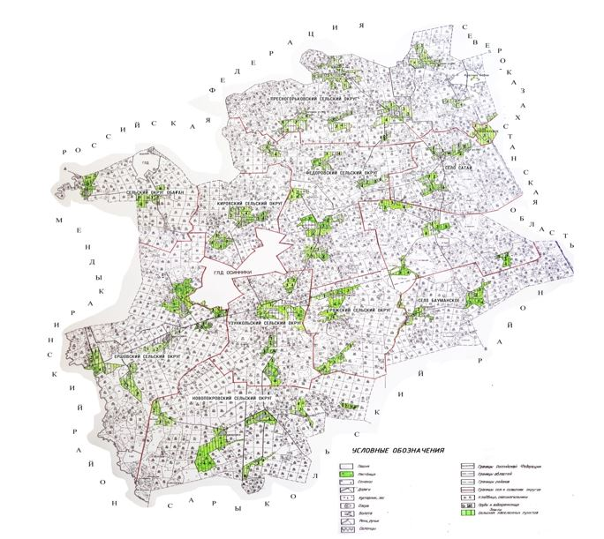

Схема пастбищеоборотов, приемлемая для Узункольского района
Годы | Загон 1 | Загон 2 | Загон 3 | Загон 4
2020 | весенне-летний сезон 1 | летний сезон 2 | осенний сезон 3 | отдыхающий загон
2021 | отдыхающий загон | весенне-летний сезон 1 | летний сезон 2 | осенний сезон 3
Примечание: 1, 2, 3, 4 - очередность использования загонов в году.
Приложение 3
к Плану по управлению
пастбищами и их
использованию по
Узункольскому району
на 2020-2021 годы
Карта с обозначением внешних и внутренних границ и площадей пастбищ, в том числе сезонных, объектов пастбищной инфраструктуры

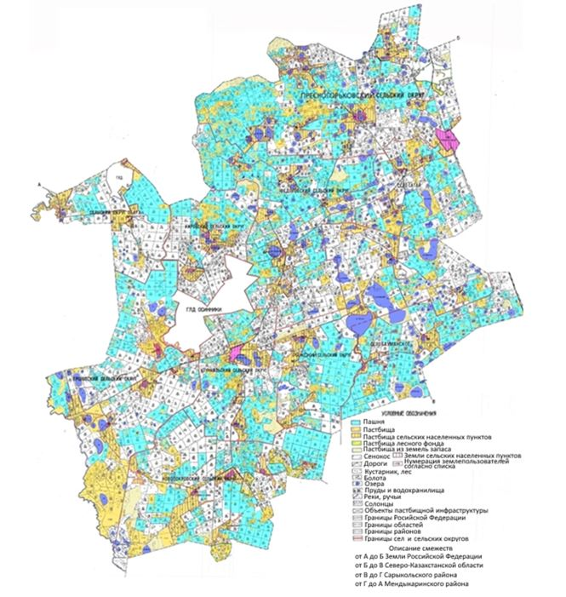

Площадь сезонных пастбищ по Узункольскому району составляет 211264 гектаров. В том числе сельскохозяйственного назначения 85775 гектаров, населенных пунктов 50570 гектаров, лесного фонда 5176 гектаров, запаса 69743 гектаров.
Приложение 4
к Плану по управлению
пастбищами и их
использованию по
Узункольскому району
на 2020-2021 годы
Схема доступа пастбищепользователей к водоисточникам (озерам, рекам, прудам, копаням, оросительным или обводнительным каналам, трубчатым или шахтным колодцам), составленная согласно норме потребления воды
Среднесуточная норма потребления воды на одно сельскохозяйственное животное определяется в соответствии с Методикой по разработке удельных норм водопотребления и водоотведения, утвержденной приказом Заместителя Премьер-Министра Республики Казахстан – Министра сельского хозяйства Республики Казахстан от 30 декабря 2016 года № 545 (зарегистрировано в Реестре государственной регистрации нормативных правовых актов за № 14827).
Оросительных или обводнительных каналов, трубчатых или шахтных колодцев не имеется.
Схемы доступа пастбищепользователей к водоисточникам

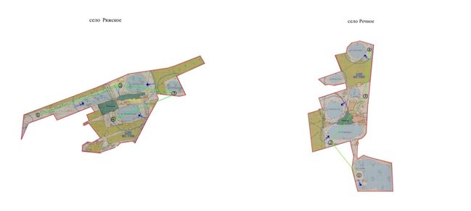

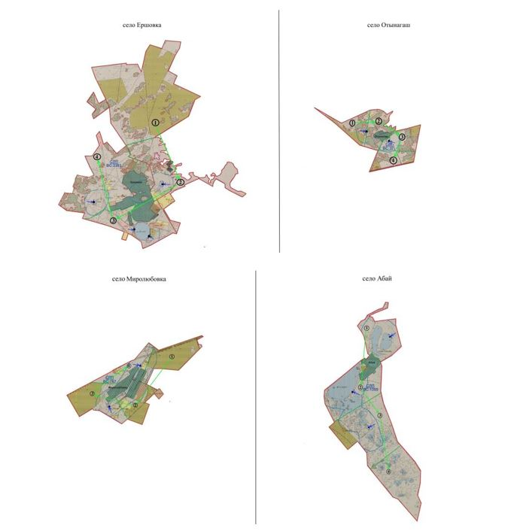

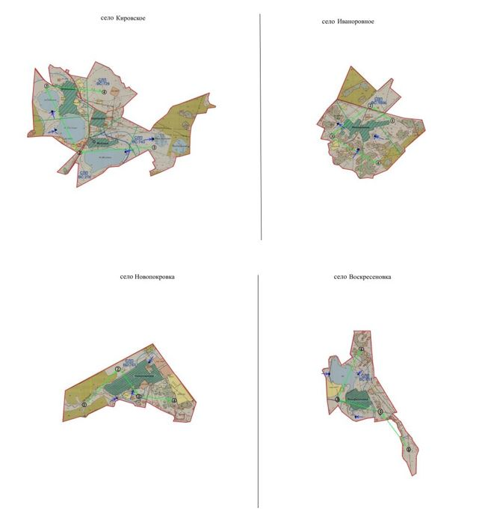

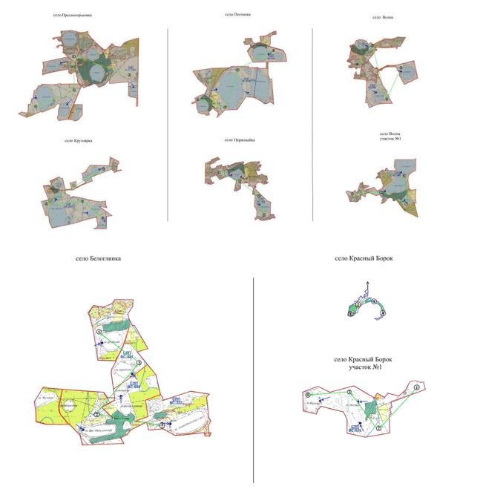

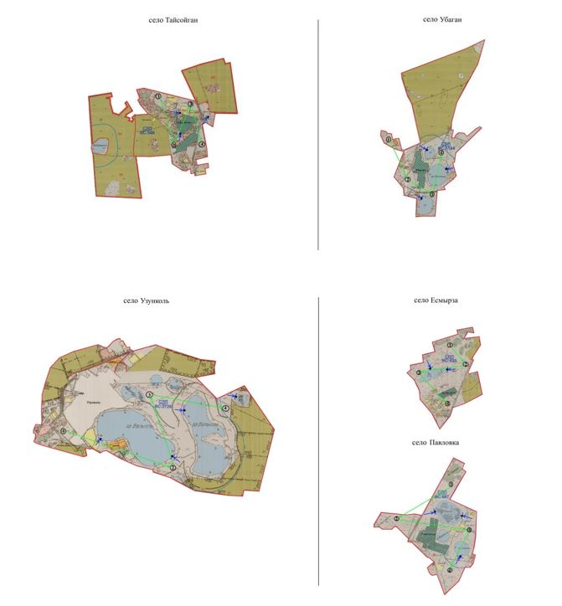

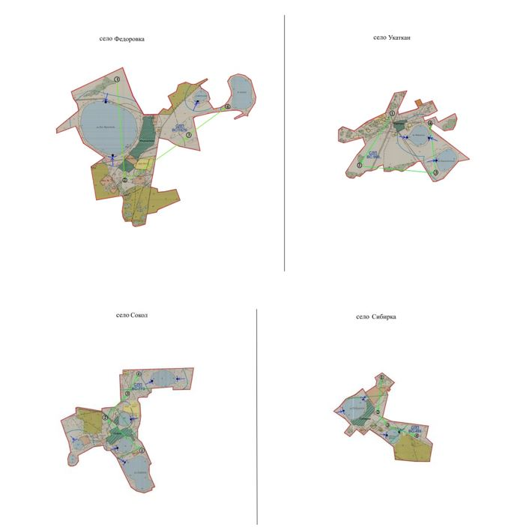

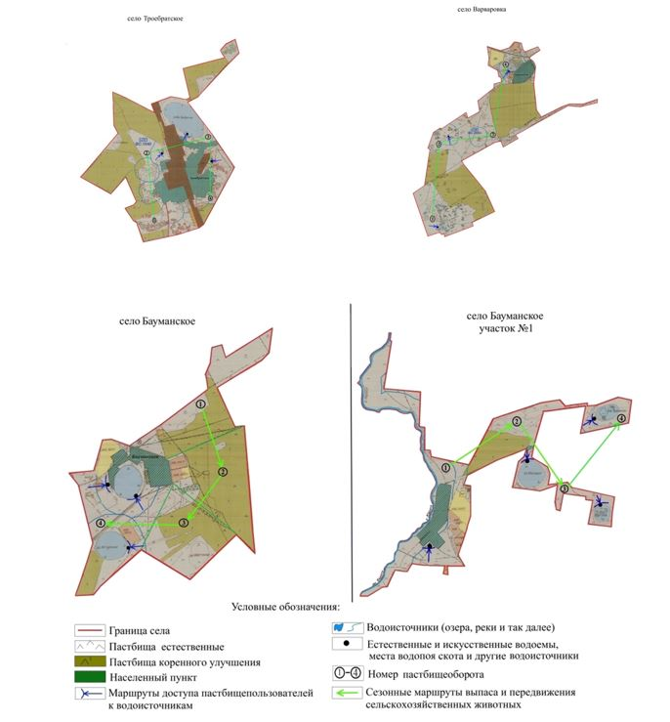

Приложение 5
к Плану по управлению
пастбищами и их
использованию по
Узункольскому району на
2020-2021 годы
Схема перераспределения пастбищ для размещения поголовья сельскохозяйственных животных физических и (или) юридических лиц, у которых отсутствуют пастбища, и перемещения его на предоставляемые пастбища

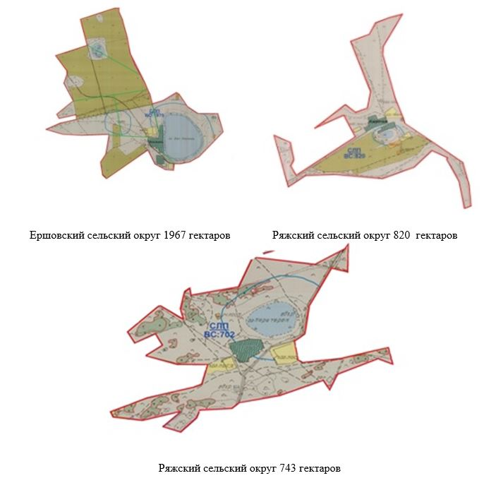

Приложение 6
к Плану по управлению
пастбищами и их
использованию по
Узункольскому району
на 2020-2021 годы
Схема размещения поголовья сельскохозяйственных животных на отгонных пастбищах физических и (или) юридических лиц, не обеспеченных пастбищами, расположенными при селе, сельском округе

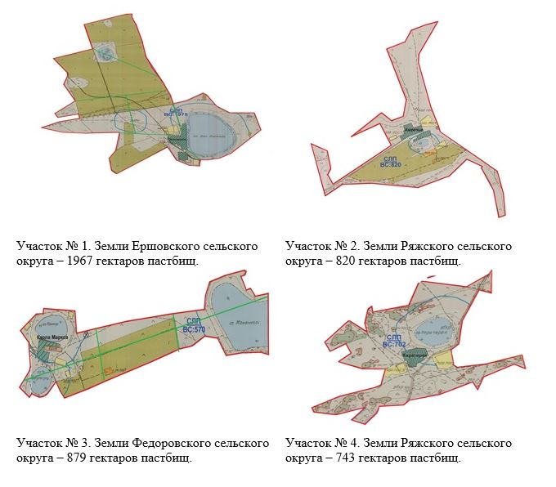

Приложение 7
к Плану по управлению
пастбищами и их
использованию по
Узункольскому району
на 2020-2021 годы
Календарный график по использованию пастбищ, устанавливающий сезонные маршруты выпаса и передвижения сельскохозяйственных животных
№ | Наименование сел и сельских округов | Количество загонов в 2020 году |  |  |  | Количество загонов в 2021 году
№ | Наименование сел и сельских округов | Загон 1 | Загон 2 | Загон 3 | Загон 4 | Загон 1 | Загон 2 | Загон 3 | Загон 4
1 | село Бауманское | весенне-летний сезон | летний сезон | осенний сезон | отдыхающий загон | отдыхающий загон | весенне-летний сезон | летний сезон | осенний сезон
2 | Ершовский сельский округ | весенне-летний сезон | летний сезон | осенний сезон | отдыхающий загон | отдыхающий загон | весенне-летний сезон | летний сезон | осенний сезон
3 | Кировский сельский округ | весенне-летний сезон | летний сезон | осенний сезон | отдыхающий загон | отдыхающий загон | весенне-летний сезон | летний сезон | осенний сезон
4 | Новопокровский сельский округ | весенне-летний сезон | летний сезон | осенний сезон | отдыхающий загон | отдыхающий загон | весенне-летний сезон | летний сезон | осенний сезон
5 | сельский округ Обаған | весенне-летний сезон | летний сезон | осенний сезон | отдыхающий загон | отдыхающий загон | весенне-летний сезон | летний сезон | осенний сезон
6 | Пресногорьковский сельский округ | весенне-летний сезон | летний сезон | осенний сезон | отдыхающий загон | отдыхающий загон | весенне-летний сезон | летний сезон | осенний сезон
7 | Ряжский сельский округ | весенне-летний сезон | летний сезон | осенний сезон | отдыхающий загон | отдыхающий загон | весенне-летний сезон | летний сезон | осенний сезон
8 | село Сатай | весенне-летний сезон | летний сезон | осенний сезон | отдыхающий загон | отдыхающий загон | весенне-летний сезон | летний сезон | осенний сезон
9 | Узункольский сельский округ | весенне-летний сезон | летний сезон | осенний сезон | отдыхающий загон | отдыхающий загон | весенне-летний сезон | летний сезон | осенний сезон
10 | Федоровский сельский округ | весенне-летний сезон | летний сезон | осенний сезон | отдыхающий загон | отдыхающий загон | весенне-летний сезон | летний сезон | осенний сезон
11 | село Троебратское | весенне-летний сезон | летний сезон | осенний сезон | отдыхающий загон | отдыхающий загон | весенне-летний сезон | летний сезон | осенний сезон

© 2012. РГП на ПХВ «Институт законодательства и правовой информации Республики Казахстан» Министерства юстиции Республики Казахстан

